Тема опыта: «Формирование у дошкольников безопасного поведения на дорогах и улицах посредством взаимодействия с семьями воспитанников с целью предупреждения детского дорожного травматизма»

Автор опыта: Веснина Елена Николаевна, воспитатель структурного подразделения «детский сад» МОУ «Беломестненская СОШ

РАЗДЕЛ I.
Информация об опыте.
«Семья для ребенка – это источник общественного опыта. Здесь он находит примеры для подражания и здесь происходит его социальное рождение. И если мы хотим вырастить нравственно здоровое поколение, то должны решать эту проблему «всем миром»: детский сад, семья, общественность» - В. А. Сухомлинский.

1.Условие возникновения и становления опыта.
Автор опыта работает в структурном подразделении «детский сад» МОУ «Беломестненская СОШ».
С 2015 года дошкольная группа углубленно работает над проблемой предупреждения детского дорожно-транспортного травматизма. Не смотря на то, что группа функционирует только третий год, за это время
накоплен достаточный опыт работы, имеющий практическую ценность, сложились определенные традиции, самой важной из которых является непрерывное стремление к совершенствованию, поиску эффективных путей организации учебно-воспитательного процесса.
В настоящее время в группе реализуется основная образовательная программа дошкольного образования, разработанная на основе примерной образовательной программы «От рождения до школы» под редакцией Н.Е. Вераксы.
В дошкольной группе создана предметно-пространственная развивающая среда, обеспечивающая оснащение педагогического процесса в соответствии с возрастом воспитанников, содержанием образовательной программы. Содержание программы реализуется в процессе организованной образовательной деятельности детей, самостоятельной деятельности, в ходе режимных моментов.
Главной предпосылкой возникновение опыта явилось то, что дети дошкольного возраста испытывают значительные трудности в формировании навыка безопасного поведения на дороге в повседневной жизни. Эффективным методом решения проблемы является совместное участие детей, родителей и педагогов в изучении ПДД. Семья и детский сад не могут заменить друг друга: у каждого из них свои функции, свои методы воспитания.
Важным условием стал личный интерес автора к обозначенной проблеме, обусловленный опытом работы и стремлением воспитывать у воспитанников культуру безопасного поведения на дороге.
Автором опыта изучена и проанализировала статистика дорожно-транспортных происшествий. За 9 месяцев 2016 года в Белгородской области 105 детей попали в ДТП и получили серьёзные травмы, 5 детей погибло. Решение проблемы обеспечения безопасности дорожного движения отнесено к приоритетным задачам развития нашей страны. Статистики дорожно-транспортных происшествий побудили автора опыта глубоко заняться проблемой формирования у дошкольников культуры безопасного поведения на улицах.
Началом работы по теме стало проведение диагностики уровня сформированности знаний дошкольников по безопасности дорожного движения (методика А. И. Замалеевой) (Приложение 1). Проведено анкетирование семей воспитанников с целью получения сведений о том, как родители знакомят своих детей с правилами дорожного движения.
Получен результат:
Затрудняются в объяснении детям правил дорожного движения | 37%
Считают эту работу в дошкольном возрасте преждевременной и неактуальной | 35%
Не имеют книг | 77%
Не имеют игр по данной теме | 89%
Сами нарушают правила дорожного движения | 40%
В качестве основной формы знакомства с правилами безопасности родители используют беседу. Уровень работы по ознакомлению детей с правилами дорожного движения 75% родителей оценили как средний.
Результаты проведенного тестирования воспитанников показали, что только 7% дошкольников имеют высокий уровень, 35% - находятся на среднем уровне и 48% - на низком уровне.
В ходе анализов результатов диагностики автором был сделан вывод: у детей недостаточно сформированы умения и навыки безопасного поведения на дорогах. Назрела необходимость использовать новые современные подходы в организации воспитательно-образовательного процесса по формированию культуры поведения дошкольников в качестве участников дорожного движения.
2.Актуальность опыта.
Проживая в сельской местности и находясь недалеко от городского пункта, в век автомобилей и высоких скоростей нелегко всем, а особенно ребенку, начинающему осваивать азы дорожной азбуки. Сотрудники ГИБДД отмечают, что чаще всего в критических ситуациях на дорогах страдают дети.
В современном обществе детский дорожно-транспортный травматизм является одной из самых болезненных проблем. Каждое десятое дорожно - транспортное происшествие в нашей области совершается с участием детей, что свидетельствует о высоком уровне детского дорожного травматизма. Увеличение числа происшествий с участием детей дошкольного возраста, огромное количество жертв на дорогах вызывает всё большую тревогу.
Проблема безопасности детей на дороге остаётся жизненно важным, и поэтому необходимо в дошкольном возрасте формировать культуру поведения на проезжей части дороги и тротуаре.
Актуальность опыта подтверждается требованиями Федерального государственного образовательного стандарта. В соответствии с ФГОС ДО задачи психолого- педагогической работы по формированию физических, интеллектуальных и личностных качеств детей должны решаться интегративно в ходе освоения всех образовательных областей (линий развития) наряду с задачами, отражающими специфику каждой образовательной области, с обязательным психологическим сопровождением. Деятельность воспитателя направлена на достижение целей: формирования основ безопасности собственной жизнедеятельности и формирования предпосылок экологического сознания (безопасности окружающего мира).
Опыт работы направлен на решение актуальной проблемы – воспитания у детей дошкольного возраста навыков безопасного поведения на улицах города и села.
Анализ научно-методической литературы и практических наблюдений за формированием навыков безопасного поведения у детей дошкольного возраста, позволил выявить следующие противоречия:
-между возрастающим уровнем дорожно-транспортного травматизма и отношением участников дорожного движения к изучению и соблюдению ПДД;
-необходимостью формирования прочных знаний, умений и навыков и недостаточной оснащенностью современными учебно-методическими пособиями, в том числе электронными для изучения ПДД в детском саду;
-между знаниями и умениями, приобретаемыми воспитанниками в детском саду, и привычками, передающимися от взрослых участников дорожного движения (родителей, знакомых, родственников).
3. Ведущая педагогическая идея опыта..
Ведущей педагогической идеей опыта является формирование у детей дошкольного возраста навыков осознанного безопасного поведения на улице с использованием информационно-коммуникационных технологий на основе двустороннего взаимодействия педагогов с родителями.
4. Длительность работы над опытом.
Длительность работы над опытом составляет 2 года и охватывает период с 2015 по 2017 годы.
1 этап – начальный (констатирующий): сбор информации по проблеме, проведение диагностики, изучение и анализ первоисточников.
2 этап – основной (формирующий): организация деятельности и индивидуальной работы с детьми по развитию навыков безопасного поведения на улице и дорогах, корректировка методов и средств достижения поставленных задач.
3 этап – заключительный (контрольный): итоговая диагностика развития навыков поведения детей на улице и дорогах, оценка результатов.

5. Диапазон опыта.
Диапазон опыта представлен системой развивающих мероприятий по формированию у детей старшего дошкольного возраста культуры безопасного поведения на дорогах и улице посредством взаимодействия с семьями воспитанников.
Материалы опыта могут быть применены педагогами дошкольных учреждений в практической деятельности:
- проведение непосредственно - образовательной деятельности;
- организация экскурсий, целевых прогулок;
- организация подвижных и сюжетно-ролевых игр;
- организация самостоятельной деятельности детей;
- создание центров в группах и зоны ПДД на территории сада;
- проведение досугов, праздников и развлечений;
- реализация проектов с детьми и родителями;
- внедрение инноваций по безопасности на дорогах и улице;
- взаимодействие с родителями и педагогическим коллективом.
6.Теоретическая база опыта.
Автором опыта были изучены работы ученых по обозначенной проблеме. Педагог обратилась к трудам В. М. Федяевской, которой впервые были выделены причины несчастных случаев с дошкольниками на улице: незнание детьми правил уличного движения; невнимательность к тому, что происходит на улице; неумение владеть собой; отсутствие сознание опасности. Автором была доказана возможность и необходимость обучения детей уличной безопасности, по преимуществу со старшей группы: «…такая работа должна быть постоянной, вклиниваться во все виды занятий в детском саду»[17;7]. Методы и приемы обучения дошкольников правилам поведения на улице, предложенные В. М. Федяевской, позже были дополнены Э. Я. Степаненко, М. Ф. Филенко.
Вопросы обучения детей дошкольного возраста безопасному поведению на дорогах рассматривались как один из аспектов нравственного воспитания. В частности, это отражено в исследованиях Р.Б. Стеркиной, Н.Л. Князевой, А.В. Гостюшина, Н.И. Клочанова, М.М. Котик, О.А Скоролуповой, Т.А. Шорыгиной и др.
При работе над темой опыта автор опиралась на позиции Н.Н. Авдеевой, А.А. Баранова, В.Г. Каменской, О.Л. Князевой и Р.Б. Стеркиной [1]. Они утверждают, что в дошкольный период начинает складываться опыт безопасного поведения, следовательно, должна осуществляться подготовка детей к безопасному существованию в окружающей среде.
Издавна ведется спор, что важнее в становлении личности: семья или общественное воспитание. Одни великие педагоги склонялись в пользу семьи, другие в пользу общественных учреждений. Так, Я.А.Коменский назвал материнской школой ту последовательность и сумму знаний, которые получает ребенок из рук и уст матери.
Семья была, есть и, всегда будет важнейшей средой формирования личности и главнейшим институтом воспитания.
Отечественной педагогической наукой накоплен значительный опыт в сфере взаимодействия детского сада и семьи: К. Д. Ушинский, Н.К. Крупская, П.Ф. Лесгафт, А.С. Макаренко. Актуальными для современного педагогического процесса являются их научные обобщения и выводы о том, что семья – начало всех начал, тот воспитательный институт, где закладываются основы всесторонне развитой личности.
Идеи взаимодействия семейного и общественного воспитания развивались в работах В. А Сухомлинского, в частности, он писал: «В дошкольные годы ребенок почти полностью идентифицирует себя с семьей, открывая и утверждая себя и других людей преимущественно через суждения, оценку и поступки родителей». Поэтому, подчеркивал он, задачи воспитания могут быть успешно решены в том случае, если школа поддерживает связь с семьей. [6].
В соответствии с федеральным государственным образовательным стандартом дошкольного образования разрабатываются новые подходы к сотрудничеству с родителями, благодаря которым между детским садом и родителями устанавливаются отношения доверия и сотрудничества.
7. Новизна опыта.
Новизна опыта заключается в объединении традиционных методов обучения с использованием информационно-коммуникационных технологий при обучении детей правилам дорожного движения в тесной взаимосвязи с родителями воспитанников.
К новизне опыта автор относит также создание предметно-развивающей среды в группе по обучению детей правилам дорожного движения с учётом возрастных особенностей и требований к учебно-материальному обеспечению учебно-воспитательного процесса.
8. Характеристика условий, в которых возможно применение данного опыта.
Организация образовательного процесса регламентируется образовательной программой, комплексно-тематическим планированием и моделью образовательной деятельности в строгом соответствии с требованиями СанПиН для детей от 3 до 7 лет.
Применение данного опыта возможно в дошкольных образовательных учреждениях с детьми по всем основным образовательным программам ДОУ, в индивидуальной работе с детьми, а также с детьми младшего школьного возраста. Результаты работы автора могут быть использованы педагогами дополнительного образования, работающими с детьми дошкольного возраста.
Раздел II.
Технология опыта.

Целью работы является формирование у дошкольников навыков осознанного безопасного поведения в окружающей дорожно-транспортной среде на основе двустороннего взаимодействия педагогов с родителями.
Задачи:
1. Проанализировать знания детей и уровень компетентности родителей по формированию навыков безопасного поведения на улице, знание правил дорожного движения;
2. Прививать устойчивые навыки безопасного поведения на дороге в любой дорожной ситуации;
2. Воспитывать умение самостоятельно пользоваться полученными знаниями в повседневной жизни, культуру поведения на дороге;
3. Разработать формы активного взаимодействия с детьми и родителями по формированию знаний по дорожному движению.
В основу работу легли принципы педагогического опыта:
•Принцип систематичности воспитательно-образовательный процесс проводится систематически, весь учебный год, при гибком распределении содержания материала в течение дня.
•Принцип доступности и последовательности обеспечивается закономерностями возраста ребенка и зависит от его индивидуальных особенностей; условия его практической реализации таковы - от легкого к трудному, от известного к неизвестному, от простого к сложному.
•Принцип творческой направленности – создание условий для творческого самовыражения ребенка, учитывая его индивидуальные возможности;
•Принцип наглядности обучения обеспечивается строго зафиксированными научными закономерностями: информация, поступающая в мозг из органов зрения, не требует значительного перекодирования, она запечатлевается в памяти человека легко, быстро и прочно.
•Принцип партнерства – вовлечение родителей в воспитательно – образовательный процесс (открытые просмотры образовательной деятельности, КВН, праздники и развлечения по ПДД, экскурсии).
Организация образовательно-воспитательного процесса осуществлялась по двум направлениям – взаимодействие с детьми, взаимодействие с родителями.
Взаимодействие педагога с детьми:
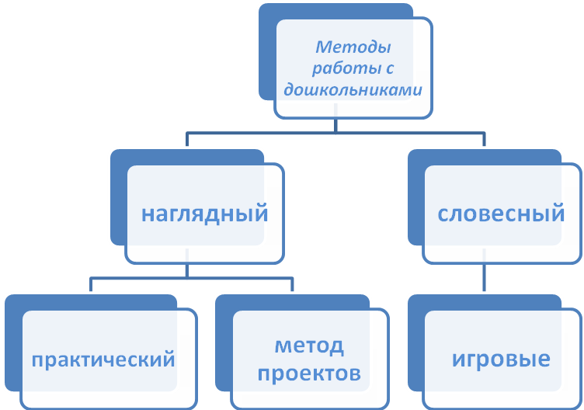

Формы работы с детьми:
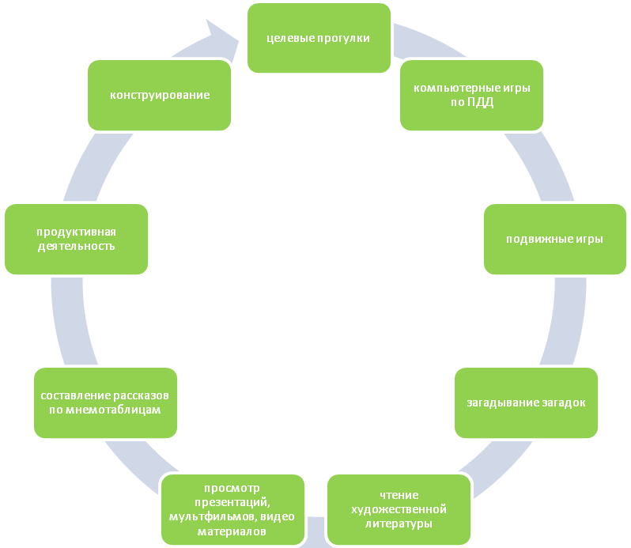
Первоначально для формирования устойчивых знаний, прочных навыков культуры поведения на улице и дорогах проводилась работа согласно разработанному перспективному плану, который предусматривает комплекс самых разнообразных мероприятий (Приложение №2). Работа реализовывалась в соответствии с решением программных образовательных задач в совместной деятельности взрослого и ребенка и самостоятельной деятельности детей не только в рамках непосредственно образовательной деятельности, но и при проведении режимных моментов.
Автором использовались различные формы работы с детьми. Теоретические знания подкреплялись в продуктивной деятельности (рисование, лепка, аппликация, ручной труд, пространственное моделирование - постройки из бумаги, бросового материала, песка и снега).
Проведение экскурсий по городу и наблюдение за светофором, целевых прогулок по тротуарам, к железнодорожному переезду, к остановке автобуса, дети наблюдали реальные ситуации на дороге. Педагог обращал внимание детей на положительный пример со стороны взрослых и на некоторые нарушения со стороны водителей и пешеходов, формируя желание повлиять своим положительным примером на поведение окружающих.
Цикл бесед: «Знакомства с улицей», «Правила дорожного движения», «В стране дорожных знаков», «Зебра вовсе не лошадка», «Берегись автомобиля», «Зеленый огонек», «Маршрут от дома до детского сада» «Я - пешеход», и т. д. расширяли представления детей о дороге, тротуаре, формировали устойчивые знания и прочные навыки культуры поведения на улице, в транспорте.
В дидактических, подвижных (Приложение 8) и сюжетно - ролевых играх: «ГИБДД», «Ты сегодня пешеход», «Исправь ошибку», «Узнай и назови знак», «Цветные автомобили», «Стоп», «Мы шоферы», «Улицы города», «Тише едешь - дальше будешь», «О чем говорит светофор» дети учились правильному поведению на дорогах и улице.
В театрализованных играх, кукольных спектаклях, в играх-драматизациях, в инсценировках «Айболит рассказывает о ПДД », «Мы пассажиры», «Поедем на автобусе», «По дороге в детский сад», «Говорящие знаки», «Бездельник Светофор», «Наш друг – светофор» (Приложение 5) и т. д. моделировалась определенная жизненная ситуация, предполагающая правильное решение со стороны дошкольников. Обыгрывались различные ситуации: «Как поступить, если ты с мамой вошел в автобус и увидел друга?», «Помоги Незнайке», «Я потерялся».
Применение ИКТ педагогом при ознакомлении детей с правилами дорожного движения позволило сделать непосредственно-образовательную деятельность нетрадиционным, ярким, насыщенным, привело к необходимости использовать различные способы подачи учебного материала и предусмотреть разнообразные приемы и методы в обучении (Приложение 9).
Для ознакомления детей с правилами дорожного движения в соответствии с возрастом детей педагогом использовались:
- компьютерные мультимедийные презентации, созданные в программе PowerPoint : «Правила дорожного движения», «Дорожные знаки», «Ребенок и улица», «Стой, внимание, иди!», «Торопыжка»;
- обучающие мультфильмы: «Смешарики изучают Правила дорожного движения», «Про бабу Ягу и Правила дорожного движения», «Уроки тетушки Совы (Азбука безопасности на дороге)».
Предъявление информации на экране компьютера в игровой форме вызывает у детей огромный интерес, что способствует комплексному восприятию и лучшему запоминанию материала.
Знания детей о правилах дорожного движения закреплялись прочтением и анализом произведений художественной литературы таких как «Автомобиль» Н. Носова, «Любопытный мышонок» Г. Юрмина, «Как веселые человечки учили дорожную азбуку» (книга о веселых человечках), разучиванием стихотворений С. Михалкова «Велосипедист», «Моя улица», С. Михалкова и т.д., разгадыванием загадок о машинах, дорожных знаках.
В течение двух лет детский сад активно сотрудничает с сотрудниками ГИБДД Белгородского района. С целью формирования у детей представлений о необходимости неукоснительного соблюдения правил дорожного движения, в декабре текущего года была проведена совместная акция педагогов с сотрудниками ГИБДД: «Водитель! Мы – знаем правила дорожного движения!» ( Приложение 3). Старшие дошкольники пообщались с водителями, пропагандировали правильное поведение на дороге. Ребята подарили водителям буклеты и рисунки о безопасности дорожного движения, изготовленные своими руками вместе с родителями.
Итоговыми мероприятиями по изучаемым темам стали досуги и развлечения: «Путешествие в страну дорожных знаков», встреча с сотрудником ГИБДД (Приложение 4), совместное участие дошкольников и учащихся 5-6 классов МОУ «Беломесненская СОШ» в агитбригаде «Безопасный перекресток». (Приложение 6) Мероприятие проводилось в форме соревнования между двумя командами воспитанников детского сада – в командах объединены дети и родители. Отряд ЮИД школьников выступил в качестве жюри.
Участие в познавательно - игровых конкурсах на муниципальном уровне (муниципальный конкурс « Эстафета зеленого огонька», конкурс «Зебрята» - 2015г, 2016г, «Зеленый огонек»-2016г.) повысило самооценку детей, помогло педагогу сформировать у них понимание, что взрослые высоко оценивают деятельность детей.
Взаимодействие с родителями:
Работа с родителями по формированию у детей навыков безопасного поведения на улицах и дорогах включает следующие формы:
Традиционные:
- изготовление стендов с наглядной информацией;
- консультации;
- участие родителей в укреплении материально-технической базы группы;
- тематические родительские собрания (собрания хорошо сочетаются с показом родителям занятий и игр по изучению Правил дорожного движения);
- семейные конкурсы (Приложение 7), викторины;
- анкетирование;
- совместная детско-родительская досуговая деятельность.
Интерактивные:
Автосервис «Большие помощники»
Дети совместно с родителями изготавливают атрибуты для сюжетно-ролевых игр, придумывают лабиринты, ребусы, кроссворды по теме. А также занимаются трудовой деятельностью: ремонтируют машины.
Издательство «Дорожная азбука»
Дети рисуют иллюстрации к сказкам, которые они сочиняют дома вместе со своими родителями по тематике дорожного движения. А в детском саду вместе с воспитателем проводят выставки рисунков, в которых дети передают своё отношение и свои знания по правилам дорожного движения.
Семейный клуб « Знатоки правил»
План работы клуба:
1.Организация клуба. Разработка положения (октябрь)
2.Семинар-практикум «Внимание! На дороге дети!»
(ноябрь)
3.НОД «Веселый светофор» (декабрь)
4.Совместное творчество родителей и детей «Изучаем правила дорожного движения» (январь)
5.Смотр-конкурс макеты «Моя улица» (февраль)
6.Мастер-класс «Учим правила играя»
7. Экскурсия «Переходим дорогу»
8.Развлечение для детей и родителей «Путешествие в страну знаков»
Интерактивные игры: «Светофор», «Знать на отлично ПДД», «Загадки по ПДД», «Станция «Безопасность»
Совместная деятельность сближает родителей и детей, учит взаимопониманию, доверию, делает их настоящими партнерами. От активного участия родителей в работе детского сада выигрывают все.
Важным направлением работы по формированию у дошкольников безопасного поведения на дорогах и улицах посредством взаимодействия с семьями воспитанников является предметно-развивающая среда:
- Создание картотеки дидактических игр по ПДД с их описанием;
- Пополнение наглядного материала, пособий, дидактических игр, игровых макетов, игрушек, конструкторов, наборов фигур;
- Создание мастерской «Самоделкин» по изготовлению макетов, игрушек из бросового материала по ПДД.
- Презентации, видеоролики, мультфильмы по темам ПДД;
- Игры, изготовленные своими руками.
- Акции: «Засветись! Стань заметнее на дороге!», «Водитель!- ты ведь тоже родитель!», «Малыш в машине».
- «Сочиняем новую историю «Смешарики на дороге» вместе с мамой и папой» - оформление книжки-малышки.
Оформлены информационные стенды, совместно с родителями организованы выставки творческих работ, изготовлены стенгазеты, папки-передвижки, брошюры, памятки для родителей, анкеты, выпущена газета «Светофор».
Только в тесном сотрудничестве детского сада и семьи у детей можно выработать твердые навыки культурного поведения на улицах и дорогах города и села, в общественном и личном транспорте.
РАЗДЕЛ III.
Результативность опыта.
Взаимодействие детей, педагогов и родителей в воспитательно-образовательном процессе по основам безопасности дорожного движения позволило качественно на новом, более эффективном, доступном для ребенка уровне освоить большинство разделов программы.
В ходе проведенной диагностики с 2015 года по 2017 год выявилась позитивная динамика уровня сформированности у воспитанников навыков безопасного поведения на дороге, о чём свидетельствуют полученные результаты:
2015-2016 учебный год: высокий уровень - 17%, средний уровень - 48%, низкий уровень - 35%;
2016-2017 учебный год: высокий уровень- 40%, средний уровень - 52%, низкий уровень - 8%.

Сравнительная диаграмма на выявление знаний по ПДД (методика А. И. Замалеева)

Анализируя проведенную работу за 2 года, результаты проведенных диагностик, Веснина Е.Н. пришла к выводу, что у дошкольников вырос интерес к изучению правил дорожного движения на дорогах и улице, полученные результаты говорят об эффективности опыта.
Исходя из этого, можно сделать вывод о перспективности дальнейшего использования и расширения опыта с целью формирования у детей дошкольного возраста навыков осознанного безопасного поведения на улице с использованием информационно-коммуникационных технологий на основе двустороннего взаимодействия педагогов с родителями.
Библиографический список
1. Авдеева Н.Н., Князева О.Л.,. Стеркина Р.Б. Безопасность: Учебное пособие по основам безопасности жизнедеятельности детей старшего дошкольного возраста. -СП.: «ДЕТСТВО-ПРЕСС», 2015 - 144
2. Бабина Р. П. Уроки светофора / Р. П. Бабина. – М.: Просвещение, 1996. - 80 с.
3. Белая К.Ю. Формирования основ безопасности у дошкольников. Для занятий с детьми 2-7 лет. – М.: МОЗАИКА-СИНТЕЗ, 2016.-64 с.
4. Бондаренко А.К., Воспитание детей в игре / Бондаренко А.К., Матусик А.И. – 2-е изд., перераб. И доп. – М.: Просвещение, 1983. – 192с.
5. Веракса Н.Е. От рождения до школы. Основная образовательная программа дошкольного образования / Н.Е. Веракса, Т.С. Комаровой, М.А. Васильевой. – у изд., испр. И доп.- М.: МОЗАИКА-СИНТЕЗ, 2016.- 368 с.
6. Выготский Л.С. Педагогическая психология / Под ред. В.В.Давыдова. – М.: Педагогика,1991.- 365с. 6с.
7. Гальцова Е.А. Культурно – досуговая деятельность детей 5-6 лет/ Е.А. Гальцова. – Волгоград: Учитель, 2009. – 170с.
8.Гарнышева Т.П. Как научить детей ПДД? Планирование занятий, конспекты, кроссворды, дидактические игры / Т.П. Гарнышова. – С.- П.: Детство – Пресс, 2013. –64 с.
9.Горбатенко О.Ф. Комплексные занятия с детьми среднего и старшего дошкольного возраста по разделу «Социальный мир». Волгоград Учитель, 2006.
10.Данилова, Т.И. Программа «Светофор». Обучение детей дошкольного возраста ПДД. / Т.И.Данилова. - СПб.: - «ДЕТСТВО-ПРЕСС», 2009.
11.Добрякова В.А. Три сигнала светофора. Дидактические игры, сценарии вечеров досуга / В.А. Добрякова, Н.В Борисова. - М.: Просвещение, 1998. – 90с.
12.Захарова С.Н. Праздники в детском саду / С.Н. Захарова М.: Владос, 1998. – 120 с.
13.Извекова Н.А. Правила дорожного движения для детей дошкольного возраста / Н.А. Извекова, А.Ф. Медведева - М.: Сфера, 2005. – 75 с.
14.Ковалько В.И. Игровой модульный курс по ПДД или школьник вышел на улицу:1-4 классы. - М.:ВАКО,2004.- 192с.- (Мастерская учителя)
15.Маханева М.Д. Приобщение детей к истокам русской народной культуры / М.Д. Маханева, О.Л. Князева – Горький : «Детство –пресс», 2006. - 262 с.
16.Майорова Ф.С. Изучаем дорожную азбуку. Перспективное планирование. Занятия. Досуг / Ф.С. Майорова – М.: Сфера , 2006. – 75 с.
17.Полынова В. К.Основы безопасности жизнедеятельности детей дошкольного возраста. Планирование работы. Беседы. Игры. – СПБ.: ООО «ИЗДАТЕЛЬСТВО «ДЕТСТВО-ПРЕСС»,2015,-240 с.-7с.
18.Профилактика дорожно-транспортного травматизма в системе дошкольного образования. – Белгород. Управление образования администрации г. Белгорода, НМИЦ, УВД г. Белгорода, 2010. – 92 с.
19.Саулина Т.Ф. Три сигнала светофора / Т.Ф. Саулина – М.: Просвещение, 1998. – 67 с.
20.Саулина Т.Ф. Знакомим дошкольников с правилами дорожного движения. Для занятий с детьми 3-7 лет. - М.:МОЗАИКА-СИНТЕЗ,2015.-112 с.: цв. вкл.
21.Федеральный Государственный Образовательный Стандарт дошкольного образования; приказы и письма Миноборнауки РФ- М.;ТЦ Сфера,2016-96с. (Правовая библиотека образования).
Интернет источник
http://festival.1september.ru/articles/517441/
- Диагностический материал по ПДД, автор: психолог Замалеева А.И. http://www.maam.ru/detskijsad/yelektronaja-igra-po-pd-umnye-znaki.html

Приложение к опыту

Приложение №1 - Диагностические материалы определения уровня знаний дошкольников по безопасности дорожного движения. Автор Замалеева А.И.

Приложение №2 - Тематический план образовательной работы по формированию навыков безопасного поведения на дороге для детей 5-6 лет

Приложение №3 -. Совместная акция с сотрудниками ГИБДД Белгородского района: «Водитель! Мы – знаем правила дорожного движения!»

Приложение №4 - Фотоотчет: Встреча с сотрудниками ГИБДД Белгородского ра йона

Приложение №5 – Фотоотчет: Игры по правилам дорожного движения

Приложение №6 – Сценарий совместного мероприятия (школа – детский сад) « Агитбригада и интерактивная викторина «Безопасный перекресток»

Приложение №7 - Фотоотчет «Семейный конкурс «Наши родители – ЗА!»

Приложение №8 - Примеры подвижных игр по правилам дорожного движения

Приложение №9 - Конспект НОД (для детей 6-7 лет) «Путешествие в лабораторию «Азбука улиц и дорог».

Приложение 1

Диагностические материалы определения уровня знаний дошкольников по безопасности дорожного движения.
Автор Замалеева А.И

Тест для детей 5-6 лет “Подбери слова”
Цель: выявить знания детей по ПДД, уровень развития словарного запаса речи.
Инструкция: Воспитатель называет определение, например, воздушный транспорт. Ребенок должен перечислить слова, относящиеся к этому определению (самолет, вертолет, воздушный шар).
Наземный транспорт
Воздушный транспорт
Предупреждающие знаки
Запрещающие знаки
Знаки сервиса
Сигналы светофора
Действия человека
Норма для детей старшего дошкольного возраста 15-20 слов из различных групп.
Методика для детей 5-6 лет «Закончи предложение»
Цель: выявить знания детей о правилах дорожного движения, умения правильно рассуждать, развитие логического мышления.
Задача детей: продолжить предложение.
Пешеходы всегда должны двигаться…….
Я никогда не нарушаю………
Светофор состоит из……..
Я знаю, что знаки бывают……..
Я помню случай, когда на дороге…….
Плохо, когда взрослые…..
Регулировщик, это человек, который…..
Пассажирам автобуса запрещается……. Знать правила дорожного движения нужно для того, чтобы……
Проанализируйте процесс обобщения, рассуждения ребенка, умения правильно рассуждать.
Тест “Проверь себя” (для детей 6-7 лет).
Цель: определить уровень развития знаний и умений усваиваемые детьми по правилам дорожного движения в подготовительной группе.
Задача ребенка найти лишнее слово.
1. Знаки сервиса включают в себя… (больницу, пост ГАИ, телефон, аптеку). 2. В специальный транспорт входит… (скорая машина, пожарная машина, машина милиции, велосипед).
3. В понятие “транспорт” входит…(машина, автобус, велосипед, пешеход, трактор).
4. Общественный транспорт включает в себя…(автобус, троллейбус, трамвай, прицеп, такси).
5. У машины есть…(колеса, руль, парус, педаль, фары).
6. Пешеход имеет право…(переходить улицу, идти по тротуару, играть на проезжей части).
7. Запрещающие знаки включают в себя…(поворот направо запрещен, разворот запрещен, остановка запрещена, круговое движение).
8. Водителю велосипеда можно… (ездить, не держась за руль, двигаться по крайней правой полосе в один ряд, двигаться по обочине дороги, если это не создает помех пешеходам).
9. Дорожные знаки делятся на…(предупреждающие, запрещающие, предписывающие, указательные, разрешающие).
10. Светофор состоит из цветов (зеленого, желтого, красного, синего).
Норма для детей подготовительной группы 7-8 правильных ответов.
Тест для детей 5-6 лет “Запомни рисунок”.
Цель: определить уровень развития памяти, внимания, закрепить различные виды транспорта.
Инструкция: педагог показывает ребенку картинки с различными видами транспорта не более 15 секунд, после чего убирает картинки, и ребенок должен воспроизвести все картинки.
Нормой для ребенка старшего дошкольного возраста 7-8 предметов.
Вопросы для проверки знаний ПДД (5-6 лет)
На каждый вопрос дается готовый ответ в помощь воспитателю.
1. Что такое дорога? Дорога часть улицы, по которой движутся машины, а также тротуар, обочина, разделительные полосы.
2. Что такое тротуар? Тротуар — часть дороги, по которой ходят люди (пешеходы), он находится рядом с проезжей частью или отделен от нее газоном.
3. Как нужно ходить по тротуару? Идя по тротуару, нужно держаться середины. Если идти близко к дороге, может сбить машина.
4. Кого называют пешеходом? Пешеходом называется человек, идущий по дороге, тротуару, обочине или переходящий улицу.
5. Почему нельзя ходить по проезжей части? По проезжей части нельзя ходить потому, что там едут машины. Пешеход, идущий по дороге, мешает водителям, по его вине может произойти авария или погибнуть люди.
6. Где можно переходить улицу? Улицу можно переходить в специальных местах — пешеходных переходах. Если вблизи переходов нет, нужно убедиться, что нет движущегося транспорта, и только тогда переходить улицу.
7. Для чего нужен светофор? Светофор нужен для регулирования движения машин и пешеходов. Он показывает, когда нужно ехать машинам, когда переходить улицу пешеходам.
8. Какие бывают светофоры? Светофоры бывают двух видов: для машин и для пешеходов.
9. Какие сигналы подает светофор и что означает каждый сигнал? Светофор подает сигналы трех цветов: красный, желтый, зеленый. Красный свет запрещает движение транспорта, желтый свет предупредительный. Если желтый свет загорается после красного света приготовьтесь скоро можно будет продолжить движение. Если желтый свет загорается после зеленого будь внимателен — сейчас движение будет запрещено.
10. Какие сигналы подает светофор для пешеходов? Светофор для пешеходов подает два сигнала: красный — силуэт человека на светофоре стоит и зеленый — силуэт человека на светофоре движется.
11. Кто управляет машиной? Машиной управляет водитель. Он должен знать устройство машины и ПДД. Во время езды водитель следит за дорогой, движущимися машинами, дорожными знаками, пешеходами.

Приложение 2
Тематический план образовательной работы по формированию навыков безопасного поведения на дороге для детей 5-6 лет

Месяц | Тема | Цель | Форма работы. Источник
Сентябрь | «Наша улица» | Расширить знания детей о правилах поведения пешехода и водителя в условиях улицы. Закрепить представления о назначении светофора. Учить различать дорожные знаки (предупреждение, запрещающие, предписывающие, информационно- указательные) | 1. Прогулка по улице  2. Рассматривание сюжетных картинок по теме ПДД  3. Игра «ГИБДД»  4. Чтение: «Как веселые человечки учили дорожную азбуку» (книга о веселых человечках)  5. «Будь осторожен и внимателен».  Чтение стихотворения Г.Георгиева «Светофор и автомобили»  6. Заучивание «Велосипедист» С.Михалкова
Октябрь | Правила поведения на проезжей части; что такое тротуар | Расширить знания детей об улице: дорога делиться на две части - проезжую и тротуар. Закрепить знания о ПДД на загородной трассе: идти по обочине дороги навстречу идущему транспорту. | 1. Наблюдение за движением транспорта и работой водителя (Дошкольникам о ПДД стр. 24)  2. Рассматривание серии картинок «Дорожная азбука»  3. Беседа «Как правильно переходить улицу»  4. Игра «ГИБДД»  5. П/и «Горелки» (Дошкольникам о ПДД) 6. Чтение Н.Носов «Автомобиль»
Ноябрь | «Безопасность на дороге» «Дорога для машин» | Уточнение знаний о светофоре. Продолжать знакомить с работой регулировщика. | 1. Чтение «По сигналу светофора» (Как веселые человечки учили дорожную азбуку) 2. Рисование «Трехглазый дружок» 3. Рассказ «Влиятельная палочка» 4. Чтение стихотворения С.Маршака «Милиционер»  5. Д/и «Какой это знак?»  6. Прогулка «Сигнализация светофора».  7. Занятие 3 (Шорыгина 18)
Декабрь | «Дорожные знаки помни всегда!» | Познакомить с некоторыми дорожными знаками. Закрепить знания о предупреждающих, информационных знаках. Воспитывать умение использовать свои знания в повседневной жизни. | 1. Чтение «Дорожные знаки помни всегда» (Как веселые человечки учили дорожную азбуку)  2. Занятие 4 (Шорыгина 21)  3. Досуг - развлечение: «Путешествие в страну дорожных знаков  4. С/р игра «Ты сегодня пешеход»  5. Игра «ГИБДД»  6. Д/и «Узнай и назови знак»  7. П/и «Цветные автомобили»  8. Заучивание «Песенка о правилах» («Три светофора») 9. Рисование
Январь | «Бегут машины в ряд» Транспорт | Познакомить с правилами поведения водителей. Учить различать дорожные знаки для водителей (велосипедистов и пешеходов) Закрепить знания детей о видах транспорта | 1. С/р игра «Автомобили и пешеходы»  2. Бегут машины в ряд (Как веселые человечки учили дорожную азбуку)  3. Сочинение рассказа про то, как пешеход перебегал через улицу перед идущим автомобилем  4. Настольная игра «Улица города» («Три светофора») 5. П/и «Мы - шоферы»
Февраль | «Торопышка не спеши» Правила поведения на улице | Расширить и пополнить знания детей о правилах поведения пешеходов. Воспитывать внимание, навыки осознанного использования ПДД в повседневной жизни.. | 1 Чтение С.Михалков «Шагай осторожно» 2. С/р игра «Ты сегодня пешеход»  3. Рассматривание серии картинок о ПДД 4. Прогулка Правила для пешеходов» (Дошкольникам о ПДД)  5. Настольная игра «Уважайте светофор»
Март | «Шагая осторожно...» | Закрепить знания об опасностях, которые ждут их на улицах, в домашних условиях. Воспитывать внимание, умение оказывать помощь другому. | 1. Беседа «Безопасность на дороге»  2. Игра - инсценировка «Светофор» В.Н. Волчкова стр.184  3. Д/и «Правильно ли поступил Незнайка?»  4. Рассматривание серии картинок о ПДД 5. Игра «ГИБДД»  6. Занятие 7 (Шорыгина 36)
Апрель | «Осторожно улица!» Если на улице нет светофора | Способствовать развитию осторожности. Учить детей переходить улицу, где нет светофора | 1. Работа с родителями «Знает ли ваш ребенок ПДД»  2. Выставка совместных с родителями рисунков на тему «ПДД»  3. Развлечение «Красный, желтый, зеленый»  4. Чтение «Если на улице нет светофора» (Как веселые человечки учили дорожную азбуку)  5. Игра «Путешествие в страну автомобилей» (
Май | «Хочу все знать» Закрепление знаний детей о ПДД. | Закрепить полученные знания о правилах поведения на улице города и поселка. Уточнить знания о работе ГИБДД, дорожных знаков | 1. Викторина «Что, где, когда?»  2. С/р игра «Водители»  3. Отгадывание загадок по теме: ПДД  4. Д/и «Подбери дорожный знак»  5. Нарисуй и объясни что это за знак  6. Чтение художественной литературы на усмотрение педагога  7. Заучивание стихотворения «Мчится красная машина» К.Оленев  8. Занятие 9 (Шорыгина 4

Приложение 3

Совместная акция с сотрудниками ГИБДД Белгородского района: «Водитель! Мы – знаем правила дорожного движения!»

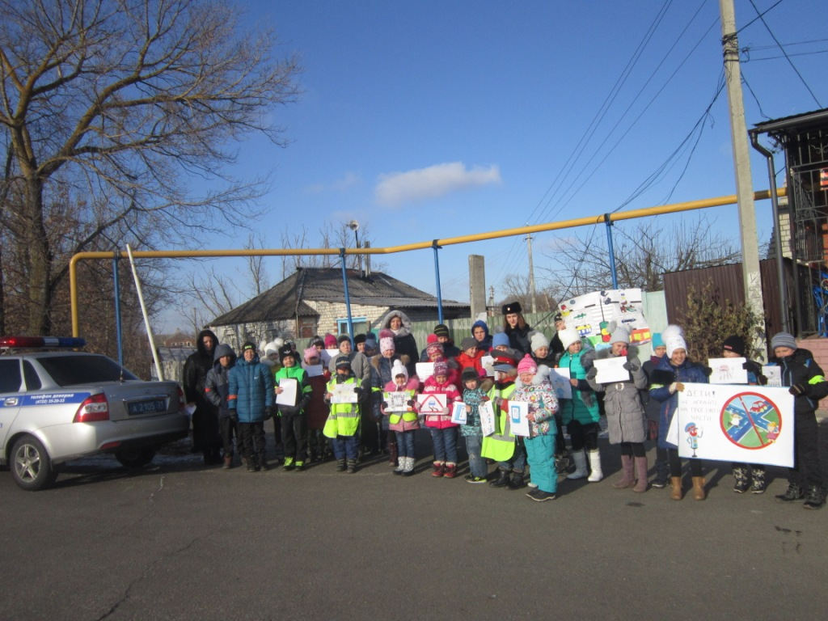
Мы подготовили листовки, плакаты и стихи для водителей!
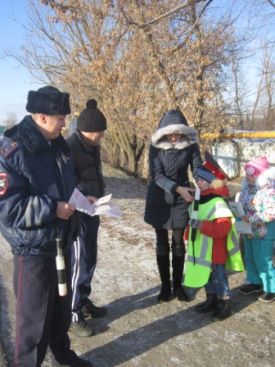

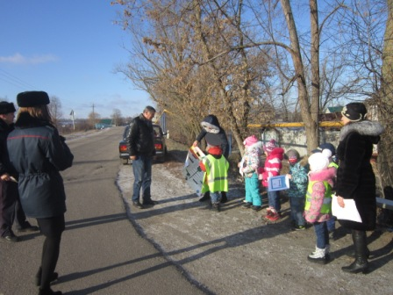

Наши юные инспектора общаются с водителями!

Приложение 4
Встреча с сотрудниками ГИБДД Белгородского района
(2016 г., декабрь)

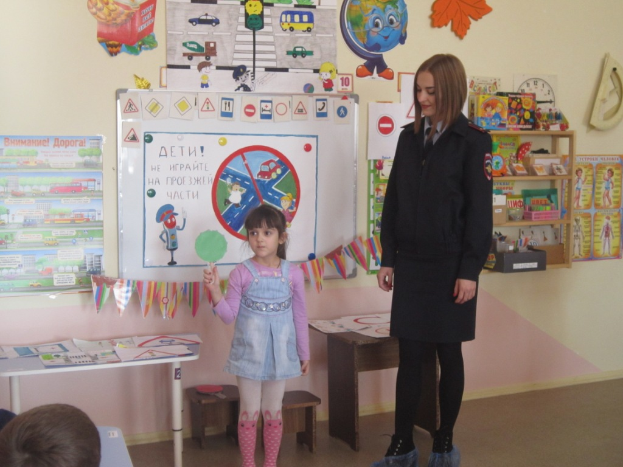
Воспитанники рассказывают о ПДД
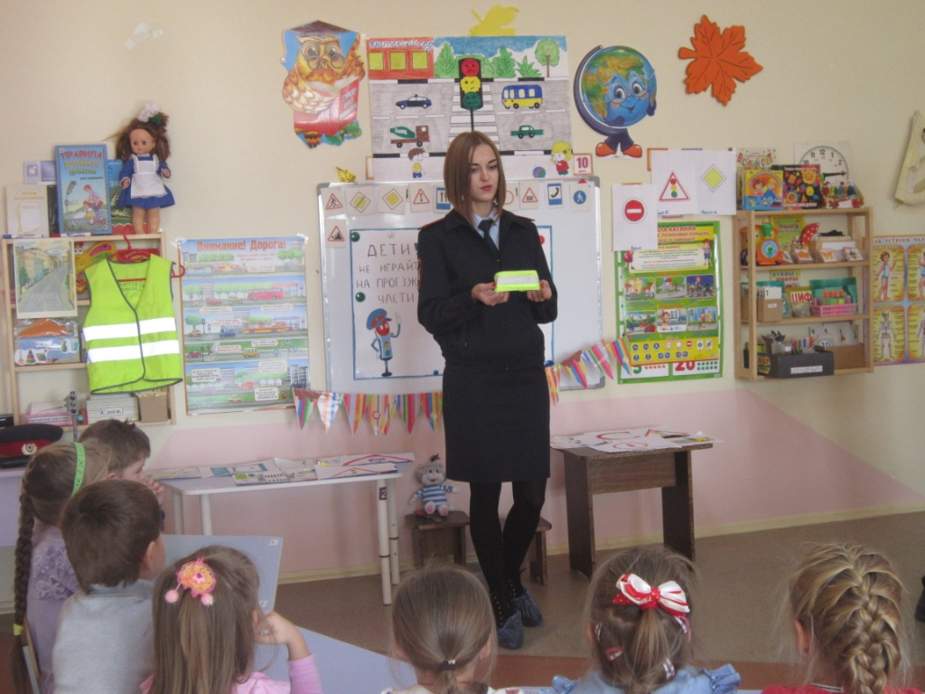

Интерактивная беседа «Буду ярким на дороге!»
Приложение 5
Игры по правилам дорожного движения «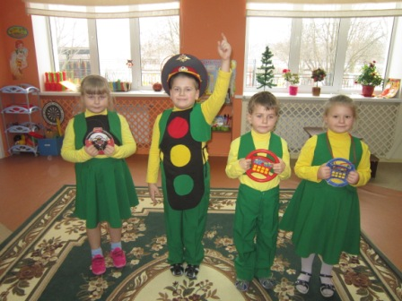
Театрализованная игра «Наш друг – светофор!»

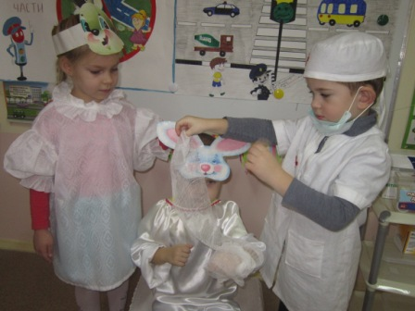
Сюжетно-ролевая игра «Доктор Айболит рассказывает о ПДД»

Приложение 6

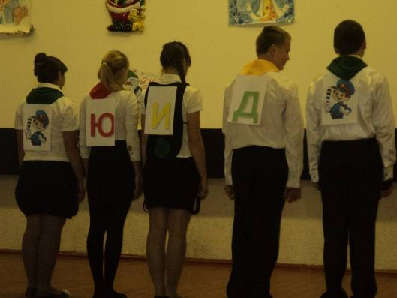

Агитбригада и интерактивная викторина
«Безопасный перекресток»

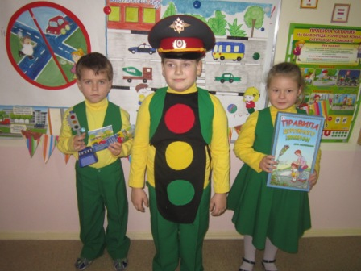
Цели и задачи: | - Формирование у детей навыков безопасного поведения на улицах и дорогах, сокращение детского дорожно-транспортного травматизма  - Предотвращение правонарушений с участием детей и подростков,  - Воспитание законопослушных участников дорожного движения,  - Пропаганда здорового образа жизни среди учащихся,  - Изучение и закрепление школьниками правил дорожного движения,  - Привлечение детей и подростков к участию в пропаганде Правил дорожного движения,  - Вовлечение детей и подростков в отряды юных инспекторов движения.
Продолжительность мероприятия: | 40 минут
Авторский медиапродукт: | презентации со звуковым сопровождением -  12 слайдов/ 21 слайд (среда PowerPoint)
Оборудование | мультимедиа проектор, экран, компьютер
Форма использования | проецирование на экран
Краткое описание материала  и работы с ним | Целью данного материала является закрепление знаний о Правилах дорожного движения для пешеходов и велосипедистов, расширение кругозора детей в области истории и практики применения ПДД.  Мероприятие проводится в два этапа – сначала выступление агитбригады, затем – интерактивная викторина по ПДД. Викторина по ПДД проводится в форме соревнования между двумя командами воспитанников детского сада – в командах объединены дети и родители. Отряд ЮИД школьников выступает в качестве жюри. При проведении интерактивной викторины все приглашаются в «ПДД – кафе «Безопасный перекресток», где на их выбор представлены всевозможные блюда. Участники выбирают понравившееся им блюдо, и отвечают на вопросы, зарабатывая баллы. В конце викторины подводятся итоги. Победители награждаются памятными сувенирами.  Содержание мероприятия соответствует ФГОС ДО и ФГОС ООО.

Комментарии авторов: Мы надеемся, что материалы будут полезны коллегам в работе!

Ход мероприятия:
(на сцену выходят два участника. Один из них читает книгу)
(слайд №1)
1.Эй, привет, а что это ты там читаешь?

2. Вот видите, здесь в шестой статье конвенции ООН о правах ребенка написано о том, что «каждый ребенок имеет неотъемлемое право на жизнь»…
3.
Правда? Интересно!

4.И, тем не менее, ежедневно на дорогах гибнут и получают травмы множество детей и подростков.
5.
Чаще всего в ДТП попадают школьники и дошкольники в возрасте от 5 до 14 лет. Это более половины всех пострадавших!.
6.
Я думаю, что в этом виноваты как сами дети, так и водители транспорта. Многие склонны рисковать, вернее, носиться сломя голову.… Но как уберечь от несчастья ребят?
(слайд №2)
1.
За порядком на дорогах следят сотрудники ГИБДД.
(исполняется песня на мотив «Зимний сон»)
Звезды поднимаются выше,
Охраняя сон наш и жизнь.
На посту бессменно гаишник,
Глаз не смыкая стоит.
Он следит за всем аккуратно
И в мороз, и даже в жару,
Может, вам покажется странным,
Но его я очень люблю.

2. И в профилактике дорожно-транспортных проишествий им помогают отряды ЮИД.
(слайд №3)
( Звучит песня на мотив «Пластилиновая ворона»)

В одной известной сказке,
А может и не в сказке,
О правилах движенья,
О правилах вожденья,
Хотим мы рассказать.
А если их нарушить,
Что будет показать.
Однажды чей-то мальчик,
А может, и не мальчик,
А может, это девочка, и вышла погулять,
Играла она в мячик,
А, может, и не в мячик,
А может, за котенком, решила побежать.
Но вот котенок глупый,
А может, и не глупый,
А может, не котенок
К дороге побежал.
И под машину девочка,
А может быть, и мальчик,
К ужасу прохожих,
Немедленно….
А дальше?
Перелистнем страницу,
А может, не страницу,
А может быть, мы в окна
Все дружно прокричим
О том, что у дороги
Нельзя играть и бегать,
Иначе мы навеки,
Быть может, замолчим.
(слайд №4)
1.
Команда инспекторов «Безопасный перекресток» приветствует Вас!
К школьникам присоединяются дошкольники со словами:

1.
Нужно выучить, друзья,
Нет у нас сомненья,
Правила от «А» до «Я» -

Все:
Азбуку движенья!
(слайд №5)
2.
В детский садик малыша
Мама водит неспеша.
(слайд №6)
3.
Вот отличницы подружки,
Хохотушки и болтушки,
Переходят перекресток
Аккуратно и серьезно.

4.
А какой-то ученик
В школу мчится напрямик!
Раздается свисток!
(слайд №7)
5.
Торопиться не годится!
Нужно здесь остановится!
Пешеходный переход
От беды тебя спасет!
( показывает знак «Пешеходный переход»)
Школьники исполняют песню. Дошкольники расходятся по краям сцены:
( песня на мотив «Песенка Крокодила Гены»):

Пусть бегут, если нужно,
Пешеходы по лужам,
Но забыть об одном не должны:
Переход пешеходный, как и правила движенья,
Нам как воздух для жизни нужны!

(слайд №8)
Слова школьников:
1.
Вот еще один совет:
До 14 лет
Детям на велосипеде
По проезжей части ездить
Запрещается: «Нельзя!»
Это помните, друзья!
2.
Всем понять давно пора,
Верить без сомненья,
Знать должна вся детвора …

Все: Правила движе
(слайд №9)
( школьники исполняют песню на мотив «Иногда»)

Никогда я правила
Не нарушу главные,
Никогда не буду я
Бежать на красный свет,
Никогда не спутаю
Знаки я дорожные,
Никогда, уверена, не забуду, нет!
(слайд №10)
Дошкольники выходят на передний край сцены (каждый чтец поднимает сигнальный круг:
1. Наши ребята идут в садик,
Наши ребята очень спешат,
Хоть терпенья у вас нет,
Подождите: красный свет!

2. Желтый свет на пути:
Приготовиться идти.

3.Свет зеленый впереди:
Вот теперь – переходи!

(Школьники исполняют песню):
Идея этой сказки,
А может и не сказки,
А может, не идея, но каждому ясна:
Не бегайте, не прыгайте,
И даже не играйте,
Там, где машины мчатся,
Где ходят поезда.
Идущему вы транспорту
Путь не перебегайте,
Ведь транспорт – это транспорт
И может сбить тебя!
А вы, ребята милые,
Здоровые, красивые,
О правилах движения, помните всегда!
( Все участники поворачиваются спиной к залу, звучит музыка, на первой строчке, поворачиваются к залу. Поют школьники, дошкольники подпевают)

(слайд №11)
( все исполняют песню на мотив «Вперед, гардемарины!»):
1.
По воле рока так бывает,
Но благодарны мы судьбе,
Ведь нас, ребята, называют:
«Помощники ГИБДД!»
Мы на судьбу не станем злиться,
Она в дорогу нас зовет,
И в жизни будем мы стремиться
Всегда вперед! Всегда вперед!
Припев:
Нет ничего дороже жизни,
Дурна она иль хороша
Пусть будет светлою душа –
Послужим честно мы Отчизне!
2.
Дорога будет безопасной,
Когда зеленый свет горит,
А это значит:
Жизнь прекрасна!
Вперед ЮИД! Вперед ЮИД!
Хоть труден путь всегда вначале,
Простых путей по жизни нет –
Ведь нам дорогу освещает
Зеленый свет! Зеленый свет!
Припев:
Нет ничего дороже жизни,
Дурна она иль хороша
Пусть будет светлою душа –
Послужим честно мы Отчизне!

Приложение 7
Наши родители – ЗА!
Все от мала до велика должны соблюдать правила дорожного движения!
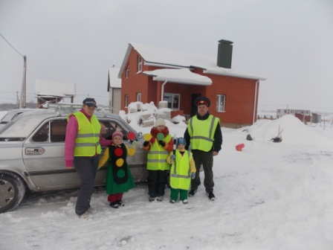
Семья Клейменовых.
Девиз: «Знаем правила движения, как таблицу умножения!»
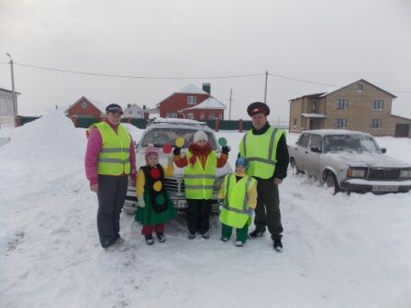

Приложение 8
Подвижные игры по правилам дорожного движения
Светофор (для детей 6-7 лет)
Игра проводится на участке детского сада. Обозначаются две пересекающиеся дороги, линии тротуаров, пешеходные переходы. В центре перекрестка встает Светофор - мальчик с красными кругами на боках и зелеными - на спине и груди, два желтых круга он держит в руках. Дети делятся на группы, которые изображают пешеходов (можно распределить детей по одному, парами и группами), автомобили (по одному человеку) и автобусы (несколько детей выстраиваются друг за другом, держась за плечи или за пояс).
Пешеходы начинают движение по тротуарам, автомобили - по дорогам, соблюдая сигналы Светофора. Светофор поворачивается к ним то боком, то лицом или спиной, соответственно разрешая или запрещая движение, то поднимает вверх желтые круги. К моменту начала игры дети уже должны знать, что означают сигналы светофора. Нарушители Правил дорожного движения в этой игре подвергаются штрафу: объясняют свои ошибки.
Три огонька (для детей 4-5 лет)
На одном конце зала (площадки) проводится исходная линия. Около нее выстраиваются играющие дети. На другом конце зала (площадки) встает водящий (воспитатель). Водящий поднимает зеленый флажок и говорит: - Быстро шагай, смотри, не зевай! Играющие идут по направлению к водящему, но при этом следят, все ли еще поднят зеленый флажок. Если водящий поднимает красный флажок и говорит «Стоп!», играющие останавливаются и замирают на месте. Если поднимается желтый флажок, можно двигаться, но при этом оставаться на месте. Когда поднимается снова зеленый флажок, играющие продвигаются вперед. Тот, кто вовремя не остановился или начал движение вперед по желтому сигналу флажка, возвращается к исходной линии. Побеждает тот, кто первым без ошибок пройдет весь путь.

Приложение 9

Конспект НОД (для детей 6-7 лет)
«Путешествие в лабораторию «Азбука улиц и дорог».

Цель: формирование у детей навыков безопасного поведения в окружающей дорожно- транспортной среде.
Задачи: - формировать навыки и умения наблюдения за дорожной обстановкой и предвидения опасных ситуаций, умение обходить их. - расширять словарный запас детей по дорожной лексике. - воспитывать интерес воспитанников к изучению правил дорожного движения.
Оборудование: магнитофон, мультимедийная установка, эмблемы, пластмассовые рули, макет пешеходного перехода, палатка, светоотражающая ткань, очки с нарисованными на них снежинками пальчиковые краски серого цвета, салфетки, презентация "Загадки", аудиозапись шума машин, метели.
Ход НОД:
Здравствуйте, дорогие ребята! Меня зовут профессор Светофорова. Я работаю в лаборатории волшебно - пешеходных наук «Азбука улиц и дорог».
Психогимнастика. Прежде, чем мы начнем, я хочу сказать, что ключ, который открывает замки в душах людей – это улыбка! Красиво улыбаться нужно уметь. Подарите друг другу свои красивые улыбки и обменяйтесь рукопожатиями! Итак, настроение у нас отличное!
-А вы знаете, что такое ЛАБОРАТОРИЯ? Чем занимаются в лаборатории? (Ответы детей) А вы хотите в ней побывать? - Сегодня я предлагаю вам превратиться в научных сотрудников моей лаборатории. Но это смогут сделать не все, а только те, кто хорошо знает правила дорожного движения. Вот мы и проверим сейчас, готовы ли вы стать моими помощниками. В этом нам поможет специальный волшебный экран. Я буду загадывать вам загадки, и если вы ответите правильно, то на экране появится картинка - отгадка.
(Загадки в виде мультимедийной презентации)
Для этого коня еда - Бензин, и масло, и вода. На лугу он не пасется, По дороге он несется. (Машина)
От дома начинается, У дома и кончается. (Дорога)
Полосатая лошадка, Ее зеброю зовут, Но не та, что в зоопарке,- По ней люди все идут. (Пешеходный переход) - Отлично!
Такие лаборанты нужны всем. Теперь вы стали полноправными сотрудниками моей лаборатории. Вот, возьмите ваши пропуска. А теперь следуйте за мной и повторяйте все мои движения, иначе потеряетесь по дороге. - Итак, мы отправляемся в волшебную лабораторию! (Шагают по кругу за воспитателем)
- Добро пожаловать в мою лабораторию волшебно - пешеходных наук «Азбука улиц и дорог». Это мой кабинет, присаживайтесь на коврики. -Уважаемые научные сотрудники, скажите мне, пожалуйста, какое сейчас время года? Почему вы так решили? (Холодно, рано темнеет, поздно расцветает, идет снег, метель) Наша лаборатория проводит исследование, в котором изучает то, как метель влияет на безопасность движения пешеходов. Коллеги, хотите тоже поучаствовать в этом исследовании? Нам понадобится научное лабораторное оборудование. Сначала мы превратимся в участников дорожного движения - пешеходов и водителей. Задача пешеходов - перейти дорогу, следуя правила дорожного движения. Давайте вспомним, как нужно переходить дорогу? Задача водителей - аккуратно двигаться по проезжей части, так же, не нарушая правил. (Моделирование ситуации)
-Прекрасно, у вас все отлично получилось, никаких затруднений не было, пешеходы и водители хорошо видели друг друга. - А теперь представим себе, что началась сильная метель. В этом нам поможет последняя экспериментальная разработка лаборатории - волшебные очки «Метель +». Занимайте свои места, задачи у участников движения те же - водителям двигаться по проезжей части, пешеходам - перейти дорогу. (Проведение опыта в очках) - Скажите, все ли у нас получилось? Почему? (плохая видимость, участники движения не замечали друг друга и сигналы светофора).
Вывод: Во время движения пешехода и водителя в метель нужно быть особенно осторожным, обязательно остановиться перед переходом дороги, осмотреться, сначала взглянуть налево, потом - направо, не бежать, крепко держать маму за руку. - Молодцы, вы настоящие ученые. Давайте вернемся в мой кабинет.
- Дорогие мои научные сотрудники! Когда вы сегодня шли в детский сад, то на улице было светло? Возвращаясь домой, вы тоже будете идти в сумерках а если еще и начнется метель, то водителям машин увидеть вас, переходящих дорогу даже по «Зебре» будет очень трудно. Как же быть? Что же придумать? (взять с собой фонарь, громко говорить, жестикулировать и т.д.) - Есть у меня одна идея! В нашей лаборатории изобрели совершенно новую волшебную ткань, но никто не знает, как ее использовать. Возможно, что она нам пригодится. - Давайте проверим ее волшебные свойства! Для этого у нас есть специальный испытательный павильон. (Опыт) Заходите. Двигайтесь очень аккуратно, оборудование дорогостоящее, постарайтесь не повредить его. Скажите, что изменилось? (Стало темно) Представим, что мы находимся на улице зимним вечером. - Давайте внимательно посмотрим на нашу чудо - ткань. Ее видно в темноте? (нет), а если я посвечу на нее фонариком, как будто водитель машины осветил нас фарами, то что произойдет? (Ткань стала светиться в темноте) Почему? (Потому, что свет от фар проезжающих машин отражается от нее). Это светоотражающая ткань! (посветить фонариком внутри палатки, чтобы стали видны светоотражающие наклейки). - Вот так будет выглядеть улица, если у каждого пешехода будет хотя бы кусочек такой светоотражающей ткани. - Но носить ткань в руках неудобно. Что же нам придумать? Как ее применить? (Закрепить на одежду, сумку, рюкзак, даже обувь пешехода) - А на нашу волшебную ткань уже поступил первый заказ от швейной фабрики. Но прежде мы должны отправить на фабрику свои эскизы безопасной одежды для пешеходов. –
Уважаемые коллеги, я приглашаю вас в павильон волшебных экспериментов. Присаживайтесь за столы. У каждого из вас есть вот такой макет - человек в одежде. Представьте, что ему нужно перейти дорогу в темное время суток. Где можно закрепить волшебную светоотражающую ткань? (на рукавах куртки, на штанинах брюк, на портфеле, на спине). Я предлагаю вам воспользоваться нашими красками, но рисовать мы будем пальчиками.
- А теперь приступаем к работе. (Дети пальчиками наносят серую краску на одежду человека на рисунке)
- Дорогие мои научные сотрудники, вы славно потрудились! Сейчас я воспользуюсь волшебной почтой и отправлю ваши эскизы на швейную фабрику. (Собрать рисунки в конверт и положить в почтовый ящик) -Уважаемые коллеги, наша встреча подходит к концу. Скажите, вам понравилось в моей лаборатории? Что больше всего понравилось?

